2013年 第7期 总11期
中国中小企业协会主办 2013年8月27日

目 录

一、宏观数据 3
1．关键数据的表和图 3
2．月度宏观经济数据简析 6
（1）规模以上工业增加值9.7%↑ 6
（2）规模以上工业企业实现利润11.1%↑ 7
（3）进出口总值8.5%↑ 7
（4）全国固定资产投资20.1%↑ 8
（5）社会消费品零售总额12.8%↑ 8
（6）财政收支8.0%↑、8.9%↑ 9
（7）居民消费价格总水平（CPI）2.7%↑ 9
（8）全国工业生产者出厂价格（PPI）2.3%↓ 10
（9）中国制造业采购经理指数（PMI）50.3%、0.2↑ 10
（10）中国非制造业商务活动指数54.1%↑、0.2↑ 11
（11）汇丰中国制造业采购经理人指数47.7、0.5↓ 11
（12）全社会用电量8.8%↑ 12
3．月度金融数据 12
（1）社会融资规模情况 13
（2）货币供应量（M0、M1、M2） 13
（3）本外币贷款情况 14
二、中小企业数据 14
1. 股票市场 14
（1）中小板市场 14
（2）创业板市场 15
（3）境外市场 15
2. 债券市场 15
（1）总体发行情况 15
（2）企业债券 16
（3）公司债券 16
（4）中期票据 17
（5）短期融资券 17
（6）中小企业私募债券 18
（7）中小企业集优票据 18
3. VC/PE 19
（1）新募集基金 19
（2）新设立基金 19
（3）投资案例 20
（4）退出交易 20
三、国外数据 20
1.美国 21
2.日本 24
3.欧元区 26

一、宏观数据

1．关键数据的表和图
（1）表1 2013年7月宏观经济指标一览
 | 经济观测指标 | 当期值 |  | 同比（%） | 较前值
 | 经济观测指标 | 2013年1-7月 | 2013年1-6月 | 同比（%） | 较前值
1 | 规模以上工业增加值 | 9.7%↑（7月） | 8.9%↑（6月） | —— | 0.8↑
2 | 规模以上工业企业实现利润（亿元） | 30032.2 | 25836.6 | 11.1↑ | 持平
3 | 进出口总值（亿美元） | 23517.6 | 19976.9 | 8.5↑ | 0.1↓
3 | 其中：出口 | 12387.3 | 10528.2 | 9.5↑ | 0.9↓
3 | 进口 | 11130.2 | 9448.7 | 7.3↑ | 0.6↑
3 | 贸易顺差 | 1257.1 | 1079.5 | —— | ——
4 | 全国固定资产投资（不含农户）（亿元） | 221722 | 181318 | 20.1↑ | 持平
5 | 社会消费品零售总额（亿元） | 129277 | 110764 | 12.8↑ | 0.1↑
6 | 财政收入（亿元） | 80439 | 68591 | 8.0↑ | 0.5↑
6 | 财政支出（亿元） | 69069 | 59714 | 8.9↑ | 1.9↓
7 | 居民消费价格总水平（CPI） | 2.7%↑（7月） | 2.7%↑（6月） | —— | 持平
8 | 全国工业生产者出厂价格（PPI）
8 | 其中：工业生产者出厂价格 | 2.3↓（7月） | 2.7%↓（6月） | —— | 0.4↑
8 | 工业生产者购进价格 | 2.2↓（7月） | 2.6%↓（6月） | —— | 0.4↑
9 | 中国制造业采购经理指数（PMI） | 50.3（7月） | 50.1（6月） | —— | 0.2↑
9 | 其中：大型企业 | 50.8（7月） | 50.4（6月） | —— | 0.4↑
9 | 中型企业 | 49.6（7月） | 49.8（6月） | —— | 0.2↓
9 | 小型企业 | 49.4（7月） | 48.9（6月） | —— | 0.5↑
10 | 中国非制造业商务活动指数 | 54.1（7月） | 53.9（6月） | —— | 0.2↑
11 | 汇丰中国制造业采购经理人指数（PMI） | 47.7（7月） | 48.2（6月） | —— | 0.5↓
12 | 全社会用电量（亿千瓦时） | 4950（7月） | 4384（6月） | 8.8↑ | 2.5↑
资料来源：国家统计局、财政部、国家能源局、海关总署
(2)GDP
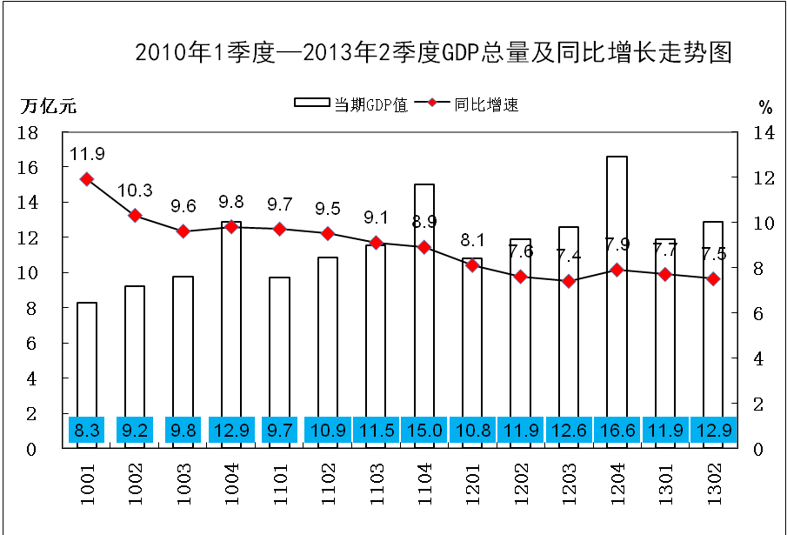

(3)工业增加值
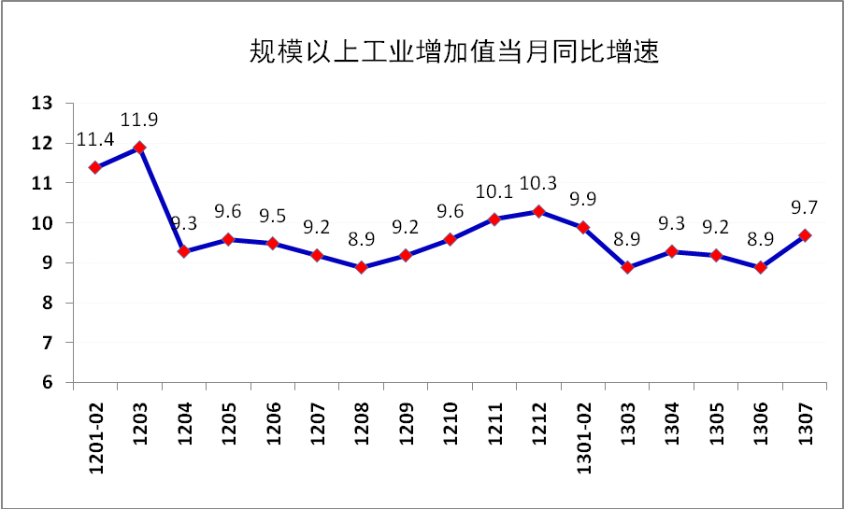
(4)进出口总值
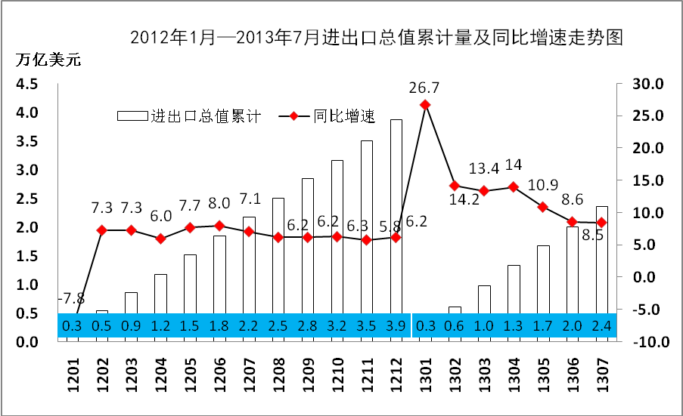

(5)固定资产投资
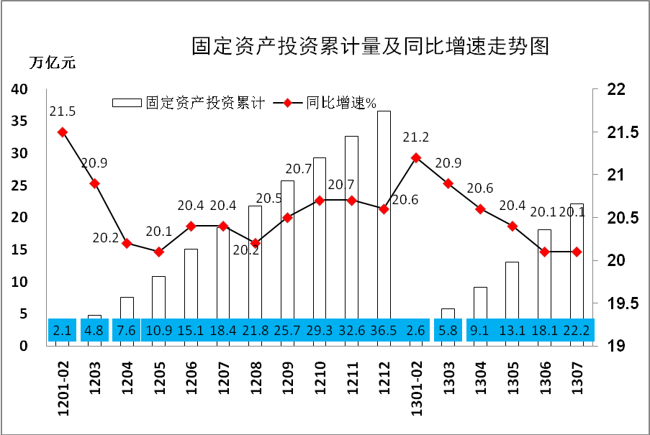
(6)社会消费品零售总额
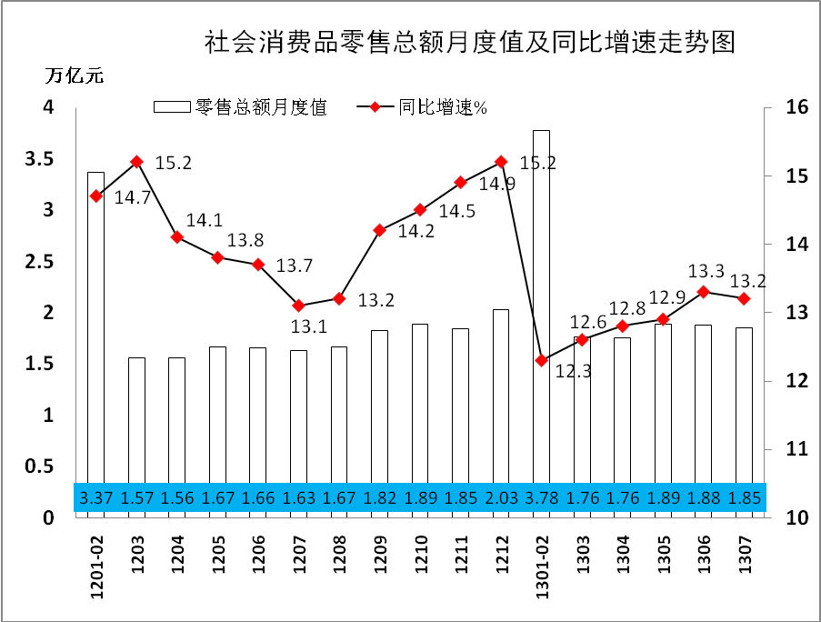

2．月度宏观经济数据简析

（1）规模以上工业增加值9.7%↑
7月份，规模以上工业增加值同比实际增长9.7 %（以下增加值增速均为扣除价格因素的实际增长率），比6月份加快0.8个百分点。从环比看，7月份，规模以上工业增加值比上月增长0.88%。1-7月，规模以上工业增加值同比增长9.4%。

(2）规模以上工业企业实现利润11.1%↑
1-7月份，全国规模以上工业企业实现利润总额30032.2亿元，比去年同期增长11.1%，增速与1-6月份持平，其中，主营活动利润31346.8亿元，比去年同期增长5.1%，增速比1-6月份回落2.1个百分点。7月份，规模以上工业企业实现利润总额4195.5亿元，比去年同期增长11.6%，增速比6月份提高5.3个百分点，其中，主营活动利润3455亿元，比去年同期增长1.8%，而6月份主营活动利润比去年同期下降2.3%。1-7月份，在规模以上工业企业中，国有及国有控股企业实现利润总额8331.9亿元，比去年同期增长5.5%，其中，主营活动利润7285.1亿元，比去年同期增长2.7%；集体企业实现利润总额430.6亿元，增长0.3%，其中，主营活动利润478.2亿元，下降5.9%；股份制企业实现利润总额17491.2亿元，增长9.2%，其中，主营活动利润18438.7亿元，增长2.5%；外商及港澳台商投资企业实现利润总额6987.8亿元，增长14.8%，其中，主营活动利润6805.2亿元，增长13.2%；私营企业实现利润总额9439.3亿元，增长15.4%，其中，主营活动利润11239.6亿元，增长4.2%。

（3）进出口总值8.5%↑
1-7月，我国进出口总值累计23517.58亿美元，同比增长8.5%。其中出口总值累计12387.34亿美元，同比增长9.5%；进口总值累计11130.24亿美元，同比增长7.3%；贸易顺差累计1257.1亿美元。7月份，我国进出口总值2.19万亿元人民币（折合3541.6亿美元），比去年同期（下同）增长7.8%，呈现企稳回升态势。其中出口1.15万亿元人民币（折合1859.9亿美元），增长5.1%；进口1.04万亿元人民币（折合1681.7亿美元），增长10.9%；7月份出口、进口同比增速相比6月份双双由负转正，当月贸易顺差1097.7亿元人民币（折合178.2亿美元），收窄29.6%。

（4）全国固定资产投资20.1%↑
1-7月份，全国固定资产投资（不含农户）221722亿元，同比名义增长20.1%，增速与1-6月份持平。从环比看，7月份固定资产投资（不含农户）增长1.58%。分产业看，1-7月份，第一产业投资4827亿元，同比增长32.8%，增速比1-6月份回落0.7个百分点；第二产业投资95765亿元，增长16%，增速加快0.4个百分点；第三产业投资121130亿元，增长23.1%，增速回落0.4个百分点。分地区看，1-7月份，东部地区投资105507亿元，同比增长18.7%，增速与上月持平；中部地区投资61104亿元，增长23.5%，增速比1-6月份回落0.1个百分点；西部地区投资53963亿元，增长22.7%，增速与上月持平。

（5）社会消费品零售总额12.8%↑
7月份，社会消费品零售总额18513亿元，同比名义增长13.2%（扣除价格因素实际增长11.3%，以下除特殊说明外均为名义增长）。其中，限额以上企业（单位）消费品零售额9159亿元，增长11.2%。1-7月份，社会消费品零售总额129277亿元，同比增长12.8%。

（6）财政收支8.0%↑、8.9%↑
1-7月累计，全国财政收入80439亿元，比去年同期增加5972亿元，增长8%，比1-6月累计增幅提高0.5个百分点，比上年同期回落3.6个百分点。其中，中央财政收入38360亿元，同比增长2.6%，比1-6月累计增幅提高1.1个百分点；地方财政收入（本级）42079亿元，同比增长13.5%，与1-6月累计增幅持平。财政收入中的税收收入69432亿元，同比增长8.5%，比1-6月累计增幅提高0.6个百分点，比上年同期回落0.5个百分点。
1-7月累计，全国公共财政支出69069亿元，比去年同期增加5648亿元，增长8.9%。其中，中央财政本级支出10996亿元，同比增长4.4%；地方财政支出58073亿元，同比增长9.8%。

（7）居民消费价格总水平（CPI）2.7%↑
7月份，全国居民消费价格总水平同比上涨2.7%。其中，城市上涨2.6%，农村上涨2.9%；食品价格上涨5.0%，非食品价格上涨1.6%；消费品价格上涨2.7%，服务价格上涨2.7%。1-7月平均，全国居民消费价格总水平比去年同期上涨2.4%。7月份，全国居民消费价格总水平环比上涨0.1%。其中，城市上涨0.1%，农村持平（涨跌幅度为0，下同）；食品价格持平，非食品价格上涨0.2%；消费品价格下降0.1%，服务价格上涨0.6%。

（8）全国工业生产者出厂价格（PPI）2.3%↓
7月份，全国工业生产者出厂价格同比下降2.3%，环比下降0.3%。工业生产者购进价格同比下降2.2%，环比下降0.4%。1-7月平均，工业生产者出厂价格同比下降2.2%，工业生产者购进价格同比下降2.3%。

（9）中国制造业采购经理指数（PMI）50.3%、0.2↑
7月，中国制造业采购经理指数（PMI）为50.3%，比上月微升0.2个百分点。大型企业PMI为50.8%，比上月上升0.4个百分点；中型企业PMI为49.6%，比上月下降0.2个百分点；小型企业PMI为49.4%，比上月回升0.5个百分点。构成制造业PMI的5个分类指数4升1降。生产指数为52.4%，比上月上升0.4个百分点。新订单指数为50.6%，比上月上升0.2个百分点，位于临界点以上。调查显示，反映制造业外贸情况的新出口订单指数和进口指数分别为49.0%和48.4%，比上月回升1.3和0.5个百分点，均位于临界点以下。原材料库存指数为47.6%，比上月回升0.2个百分点，但仍位于临界点以下。从业人员指数为49.1%，比上月回升0.4个百分点，连续14个月位于临界点以下。供应商配送时间指数为50.1%，比上月回落0.2个百分点，接近临界点。主要原材料购进价格指数为50.1%，比上月上升5.5个百分点，重新升至临界点以上。生产经营活动预期指数为56.4%，比上月上升2.3个百分点，结束了连续3个月的下降走势，表明制造业企业对未来3个月内生产经营活动预期持乐观态度的比例有所上升。

（10）中国非制造业商务活动指数54.1%↑、0.2↑
7月，中国非制造业商务活动指数为54.1%，比上月小幅上升0.2个百分点。分行业看，服务业商务活动指数为53.0%，比上月上升0.4个百分点，其中航空运输业、生态保护环境治理及公共设施管理业、互联网及软件信息技术服务业、租赁及商务服务业、电信广播电视和卫星传输服务业等行业商务活动指数位于临界点以上，企业业务总量明显增长；居民服务及修理业、道路运输业、水上运输业、零售业、餐饮业等行业商务活动指数低于临界点，企业业务总量减少。建筑业商务活动指数为58.5%，比上月回落0.8个百分点，继续位于临界点以上。

（11）汇丰中国制造业采购经理人指数47.7、0.5↓
7月汇丰制造业PMI终值为47.7,为11个月低点。各分项指数均有小幅下滑。产出指数48（6月48.6），新订单指数连续三个月收缩7月为46.6（6月47.6）。新出口订单47.7，较6月（44.9）有所改善，连续四个月在50以下。新订单减库存衡量的增长动力指数低位趋稳，7月-2.1（5月及6月均在-3左右）。产成品库存指数48.7（6月50.7），五个月来首次低于50。从采购量（48.8）及采购库存指数（十个月低点47.5）来看，补库存尚未开始。投入价格指数47（6月44.9），产出价格指数47.3（6月43.8），收缩幅度双双放缓。

（12）全社会用电量8.8%↑
7月份，全社会用电量4950亿千瓦时，同比增长8.8%。1-7月，全国全社会用电量累计29901亿千瓦时，同比增长5.7%。分产业看，第一产业用电量574亿千瓦时，同比下降1.7%；第二产业用电量22077亿千瓦时，增长5.4%；第三产业用电量3509亿千瓦时，增长9.9%；城乡居民生活用电量3741亿千瓦时，增长5.1%。

3．月度金融数据
表2 金融数据一览表
 | 201307 | 201306 | 201305 | 201304 | 201303 | 201302 | 201301
社会融资总量(亿元) | 8088 | 10400 | 11900 | 17500 | 25400 | 10700 | 25400
其中:人民币贷款 | 6999 | 8605 | 6674 | 7929 | 10600 | 6200 | 10700
外币贷款(折合人民币) | -1157 | 134 | 357 | 847 | 1511 | 1149 | 1793
委托贷款 | 1927 | 1972 | 1967 | 1926 | 1748 | 1426 | 2061
信托贷款 | 1074 | 1125 | 992 | 1953 | 4360 | 1816 | 2054
未贴现银行承兑汇票 | -1783 | -4873 | -1124 | 2209 | -946 | 1838 | 5812
企业债券 | 461 | 613 | 2167 | 1900 | 3892 | 1427 | 2201
非金融企业境内股票融资 | 128 | 126 | 231 | 274 | 208 | 165 | 244
新增存款(亿元) | -2573 | 16000 | 14658 | -902.28 | 42200 | 7737 | 11100
M2(%) | 14.5 | 14 | 15.8 | 16.1 | 15.7 | 15.2 | 15.9
M1(%) | 9.7 | 9.1 | 11.3 | 11.9 | 11.9 | 9.5 | 15.3
M0(%) | 9.5 | 9.9 | 10.8 | 10.8 | 12.4 | 17.2 | 4.4
M1、M2剪刀差(百分点) | -4.8 | -4.9 | -4.5 | -4.2 | -3.8 | -5.7 | -0.6
人民币存款余额增速(%) | 14.6 | 14.3 | 16.2 | 16.2 | 15.6 | 14.6 | 16
人民币贷款余额增速(%) | 14.3 | 14.2 | 14.5 | 14.9 | 14.9 | 15 | 15.4
新增外汇占款(亿元) | -244.74 | -412.05 | 668.62 | 2843.54 | 2363.02 | 2954.3 | 6836.6
外汇储备(亿美元) | - | 35000 | - | - | 34400 | - | -
数据来源：中国人民银行
注：1、外汇储备为截至当月累计值，城镇固定资产投资为自年初到当月累计同比变动，其余数据均为单月同比变动
2、M1、M2剪刀差正值越大，表明存款活期化倾向越明显，经济活力越高
3、社会融资总量=人民币各项贷款+外币各项贷款+委托贷款+信托贷款+银行承兑汇票+企业债券+非金融企业股票+保险公司赔偿+保险公司投资性房地产+其他｡

（1）社会融资规模情况
7月份社会融资规模为8088亿元，比上年同期少2434亿元。其中，当月人民币贷款增加6999亿元，同比多增1598亿元；外币贷款折合人民币减少1157亿元，同比少增1227亿元；委托贷款增加1927亿元，同比多增648亿元；信托贷款增加1074亿元，同比多增690亿元；未贴现的银行承兑汇票减少1783亿元，同比少增2001亿元；企业债券净融资461亿元，同比少2025亿元；非金融企业境内股票融资128亿元，同比少188亿元。1-7月社会融资规模为10.96万亿元，比上年同期多2.13万亿元。

（2）货币供应量（M0、M1、M2）
7月末，广义货币(M2)余额105.24万亿元,同比增长14.5%，分别比上月末和上年同期高0.5个和0.6个百分点；狭义货币(M1)余额31.06万亿元,同比增长9.7%，分别比上月末和上年同期高0.7个和5.1个百分点；流通中货币(M0)余额5.44万亿元,同比增长9.5%。当月净投放现金349亿元。

（3）本外币贷款情况
7月末，本外币贷款余额73.46万亿元，同比增长15.0%。人民币贷款余额68.78万亿元，同比增长14.3%，比上月末高0.1个百分点，比上年同期低1.7个百分点。当月人民币贷款增加6999亿元，同比多增1598亿元。分部门看，住户贷款增加3067亿元，其中，短期贷款增加1116亿元，中长期贷款增加1951亿元；非金融企业及其他部门贷款增加3920亿元，其中，短期贷款增加2284亿元，中长期贷款增加2431亿元，票据融资减少1038亿元。1-7月人民币贷款增加5.78万亿元，同比多增3839亿元。7月末外币贷款余额7571亿美元，同比增长29.8%，当月外币贷款减少187亿美元。

二、中小企业数据

1. 股票市场

（1）中小板市场
7月份无企业登陆深圳中小板。

（2）创业板市场
7月份无企业登陆深圳创业板。

（3）境外市场
7月份有4家中国企业在香港主板实现IPO，上市企业合计融资为2.55亿美元，平均每家企业融资0.64亿美元。上市个数与6月份持平，但融资额却仅为6月融资额的45.9%，主要是因为本次上市4家企业中3家在其所处IT、传媒、包装行业中企业相对规模较小，而另一家企业当代置业的融资额仅为6月同处地产行业五洲国际的42.9%；与去年相比，上市个数只有去年同期的12.9%，融资额同比下降93.2%。

2. 债券市场

（1）总体发行情况
表3 2013年7月债券市场发行情况
债券品种 | 13年6月份期数 | 13年7月  份期数 | 环比（%） | 13年6月份  规模（亿元） | 13年7月份  规模（亿元） | 环比（%）
企业债券 | 21 | 8 | -61.90% | 251.00 | 102.00 | -59.36%
公司债券 | 12 | 3 | -75.00% | 390.00 | 65.00 | -83.33%
中小企业私募债券 | 16 | 7 | -56.25% | 17.35 | 9.90 | -42.94%
中期票据 | 63 | 54 | -14.29% | 804.00 | 663.20 | -17.51%
短期融资券 | 45 | 81 | 80.00% | 611.50 | 1,554.40 | 154.19%
表4 2013年7月债券市场利率走势
债券品种 | 13年6月  AA级平均  利率(%) | 13年7月  AA级平均  利率(%) | 走势 | 13年6月  AAA级平均  利率(%) | 13年7月AAA级平均利率(%) | 走势
企业债券 | 6.22 | 6.37 | 0.15 | - | 5.20 | -
公司债券 | 5.20 | - | - | 4.83 | 4.80 | -0.03
中期票据 | 5.50 | 5.86 | 0.36 | 5.07 | 5.01 | -0.06
短期融资券 | 4.81 | 5.84 | 1.03 | 4.20 | 4.58 | 0.38

（2）企业债券
7月份共有8企业债券发行, 合计募集102.00亿元，详见表5。
表5 2013年7月企业债券发行情况
名称 | 规模（亿元） | 期限（年） | 级别 | 利率（%）
13中电投债 | 20.00 | 10 | AAA | 5.20
13郑公住投债 | 7.00 | 7 | AA+ | 5.98
13京医药债 | 6.00 | 7 | AA+ | 6.35
13新天治理债 | 15.00 | 7 | AA+ | 6.30
13南城发债 | 12.00 | 6 | AA | 6.50
13岳阳城投债 | 18.00 | 7 | AA | 6.05
13滨州债 | 11.00 | 7 | AA | 6.15
13白银城投债 | 13.00 | 7 | AA | 6.78

（3）公司债券
7月份共有3期公司债券发行，募集65.00亿元，详见表6。
表6 2013年7月公司债券发行情况
名称 | 规模（亿元） | 期限（年） | 级别 | 利率（%）
13国元 01 | 32.70 | 5 | AAA | 4.70
13国元 02 | 17.30 | 5 | AAA | 4.90
13川路桥 | 15.00 | 5 | AA+ | 5.65

（4）中期票据
7月发行54期中期票据,募集663.20亿元，表内节选20期示例。
表7 2013年7月中期票据发行情况
名称 | 规模（亿元） | 期限（年） | 级别 | 利率（%）
13 中煤MTN1 | 50.00 | 7 | AAA | 5.26
13 电网MTN2 | 100.00 | 3 | AAA | 4.68
13陕有色MTN1 | 20.00 | 3 | AAA | 5.10
13三峡MTN3 | 50.00 | 5 | AAA | 4.60
13南航集MTN1 | 10.00 | 5 | AAA | 4.68
13 宁德SMECNⅡ2 | 1.30 | 3 | AAA | 5.75
13豫投资MTN1 | 7.00 | 5 | AA+ | 5.50
13公控MTN1 | 5.00 | 5 | AA+ | 5.80
13蓝天MTN1 | 6.00 | 3 | AA+ | 5.03
13兵国资MTN1 | 6.00 | 5 | AA+ | 5.80
13世纪出版 MTN1 | 5.00 | 3 | AA+ | 5.10
13 渝富MTN1 | 30.00 | 5 | AA+ | 5.50
13长先导MTN1 | 20.00 | 5 | AA+ | 5.70
13 井神MTN1 | 2.00 | 3 | AA- | 6.20
13隆鑫MTN1 | 4.00 | 5 | AA- | 7.70
13玉龙MTN1 | 0.90 | 5 | AA | 6.80
13深茂业MTN2 | 7.00 | 3 | AA | 6.05
13 中百MTN1 | 3.00 | 3 | AA | 5.55
13辽成大MTN2 | 3.00 | 3 | AA | 5.55
13粤温氏MTN2 | 5.00 | 3 | AA | 6.18

（5）短期融资券
7月份共有81期短期融资券发行,募集1554.40元,表内节选前20期示例。
表8 2013年7月短期融资券发行情况
名称 | 规模（亿元） | 期限（天） | 级别 | 利率（%）
13 深能源CP001 | 20.00 | 365 | AAA | 4.75
13 五矿股SCP004 | 20.00 | 270 | AAA | 4.70
13 苏交通PPN004 | 10.00 | 92 | AAA | 5.30
13 宁沪高PPN002 | 6.00 | 365 | AAA | 5.30
13 闽能源PPN004 | 10.00 | 180 | AAA | 4.50
13 葛洲坝SCP001 | 20.00 | 90 | AAA | 4.70
13中粮 SCP004 | 50.00 | 270 | AAA | 4.45
13 五矿股SCP003 | 20.00 | 240 | AAA | 4.60
13北车SCP005 | 20.00 | 90 | AAA | 4.70
13 华电股SCP004 | 30.00 | 270 | AAA | 4.60
13 澜沧江CP001 | 20.00 | 365 | AAA | 4.97
13 中铁建SCP001 | 30.00 | 270 | AAA | 4.40
13 中金集SCP002 | 20.00 | 270 | AAA | 4.55
13鞍钢 SCP001 | 20.00 | 270 | AAA | 4.99
13南电 SCP005 | 50.00 | 90 | AAA | 4.25
13 五矿股SCP002 | 20.00 | 270 | AAA | 4.55
13 铁物资SCP004 | 25.00 | 270 | AAA | 4.50
13大唐 SCP002 | 30.00 | 270 | AAA | 4.30
13 苏交通CP004 | 20.00 | 365 | AAA | 4.85
13北车 SCP004 | 20.00 | 180 | AAA | 4.50

（6）中小企业私募债券
7月份共有7期中小企业私募债券发行，募集9.90亿元，详见表9。
名称 | 规模（亿元） | 期限（年） | 发行利率
13海希债 | 0.70 | 3 | --
13淮康嘉 | 2.00 | 3 | 8.80
13苏新债 | 2.00 | 3 | --
13济环 01 | 0.84 | 1 | 9.50
13济环 02 | 0.36 | 1 | 9.50
13御景 01 | 1.00 | 2 | 9.50
13海交投 | 3.00 | 3 | 8.10
表9 2013年7月中小企业私募债券发行情况

（7）中小企业集优票据
7月5日, 福建省宁德市2013年度第二期区域集优中小企业集合票据成功集合2家企业，共计发行1.3亿元人民币，期限3年，票面利率为5.75%，本期票据由中诚信国际信用评级有限责任公司评定为AAA级,由中债信用增进投资股份有限公司提供无限连带保证责任。

3. VC/PE

（1）新募集基金
7月中外创业投资暨私募股权投资机构新募集基金共计25支，新增可投中国大陆资本量为31.79亿美元，由于海外私募股权基金KKR AsianFund IIL.P.新募集金额高达12.03亿美元，所以新增可投资本量环比上升47.3%，较去年同期的18.54亿美元的募资规模上升71.5%。7月新募集基金中，人民币基金共22支，披露的21支人民币基金募集资金为14.24亿美元，占7月募集总额的44.8%，平均规模为0.68亿美元；另3支为美元基金，募集总额为17.56亿美元，占7月募集总额的55.2%。

（2）新设立基金
7月份中外创业投资暨私募股权投资机构新设立的基金数共计10支，披露目标规模的有9支，计划募集资金69.75亿美元，平均每支目标规模为7.75亿美元。其中，9支为人民币基金，披露目标规模的有8支，计划募集金额54.75亿美元，平均每支目标规模为6.84亿美元；另外一支为美元基金，计划募集金额为15.00亿美元。
新设立的基金中，值得关注的是武陵山片区旅游产业投资基金。该基金是由明石投资管理有限公司与铜仁市政府联合发起的一支旅游产业基金，总规模为300.00亿元人民币，首期目标规模为60.00亿元，主要投向武陵山片区及中西部地区的旅游资源整合、旅游文化产业及文化创意产业、特色农业及其他延伸产业。

（3）投资案例
7月中国创业投资暨私募股权投资市场共发生投资案例57起，披露金额案例51起，投资总金额8.81亿美元。7月份投资案例数延续了6月的良好态势，环比小幅上升14.0%，投资总金额环比下降80.4%（6月份由于国联基金240.00亿元的投资使得总金额显著提高，2013年前五个月份投资总金额均不超过10.00亿美元）。其中，7月11日，嘉实房地产投资（香港）有限公司旗下嘉实优质商业地产基金投资上海某购物中心17.00亿元人民币为本月投资额最高案例。

（4）退出交易
7月共发生退出事件4笔，共涉及4家企业。其中一笔为上市退出，智美控股集团在香港主板上市，深圳市创新投资集团有限公司获得IPO退出，实现投资回报倍数4.28倍；另外三笔退出方式为并购，行业涉及半导体、电信及增值业务和机械制造。7月退出案例数相较6月有较大回落，上市退出渠道依然紧闭，形势不容乐观。

三、国外数据
表10 2013年6-7月宏观经济指标一览
国家  指标 | 美国 |  |  | 日本 |  |  | 欧元区
国家  指标 | 7月 | 6月 | 较上月 | 7月 | 6月 | 较上月 | 7月 | 6月 | 较上月
PMI | 55.4 | 50.9 | 4.5↑ | 50.7 | 52.3 | 1.6↓ | 50.5 | 48.7 | 1.8↑
消费者信心指数 | 80.3 | 82.1 | 1.8↓ | 43.6 | 44.3 | 0.7↓ | -17.4 | -18.8 | 1.4↑
失业率 | 7.4 | 7.6 | 0.2↓ |  | 3.9 |  |  | 12.1
工业产出 | 98.9 | 98.9 | 持平 |  | -3.1 |  |  | 0.7

1.美国
美国制造业采购经理人指数 美国供应管理协会(ISM) 8月1日公布的数据显示，美国7月ISM制造业采购经理人指数(PMI)升至55.4，创2011年6月以来新高，且高于市场预期的52.0，6月为50.9。分项指标显示，美国7月ISM新订单指数自6月的51.9升至58.3，创2011年4月以来新高；就业指数自48.7升至54.4，高于预期的49.3，并创下2012年6月以来新高。同时，产出指数升至65.0，前值为53.4；物价支付指数自52.5降至49.0，预期为升至54.2。
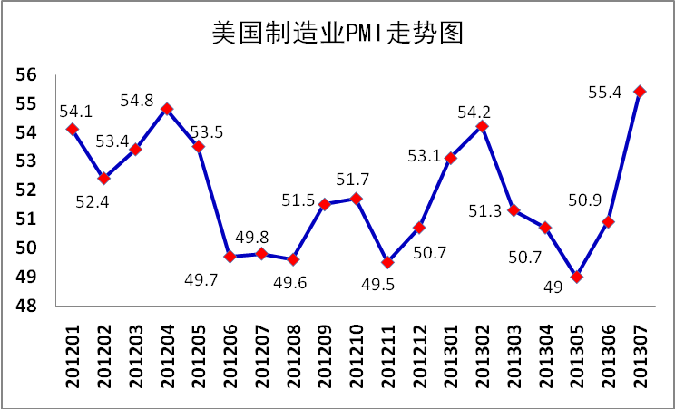
美国消费者信心指数 美国谘商会7月30日发布的报告显示，随着美国消费者对经济和就业前景变得越来越悲观，美国7月消费者信心指数从6月的五年高点82.1回落至80.3，降幅超出预期，也不及市场预期的81.4。6月指数由初值81.4修正为82.1。数据显示7月份美国消费者信心的乐观情绪有所降温。分项指数来看，美国7月消费者现况指数73.6，为2008年5月以来最高，6月指数修正为68.7，初值69.2；美国7月消费者预期指数84.7，远低于6月修正值91.1，初值为89.5。
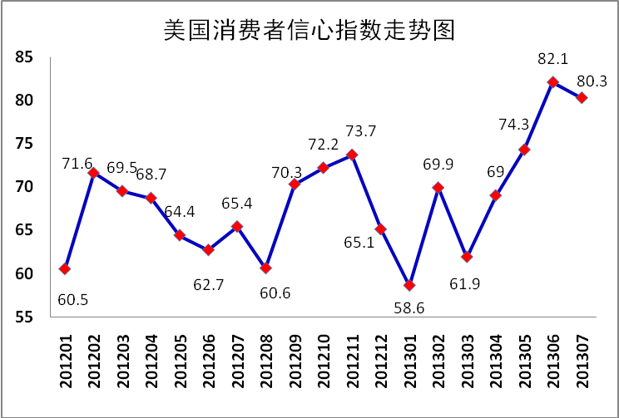
美国非农业部门失业率 美国劳工部8月2日公布的数据显示，美国7月失业率降至7.4%，创2008年12月份以来最低，且低于预期的7.5%，6月为7.6%。美国7月季调后非农就业人口增幅不及市场预期，失业率较6月下降。劳工部将前两个月的非农就业人数总计向下修正了2.6万人。分析人士认为，过去一年来美国每月平均新增非农就业人数为18.9万人，足以推动失业率缓慢下降。
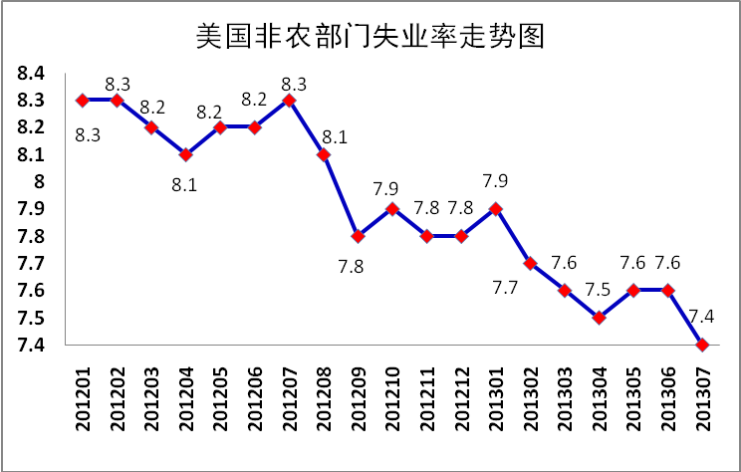
美国工业产值 美联储8月15日公布的数据显示，美国7月工业产出较6月未如市场预期般的出现增长，这意味着美国工业活动在春季放缓之后难以重拾动能。美国7月工业产出月率持平，预期增长0.3%，前值修正为增长0.2%；产能利用率降至77.6%，预期为升至77.9%，前值修正为77.7%。工业产出的最大组成部份—制造业产出月率意外下滑0.1%，预期增长0.3%，前值修正为增长0.2%。
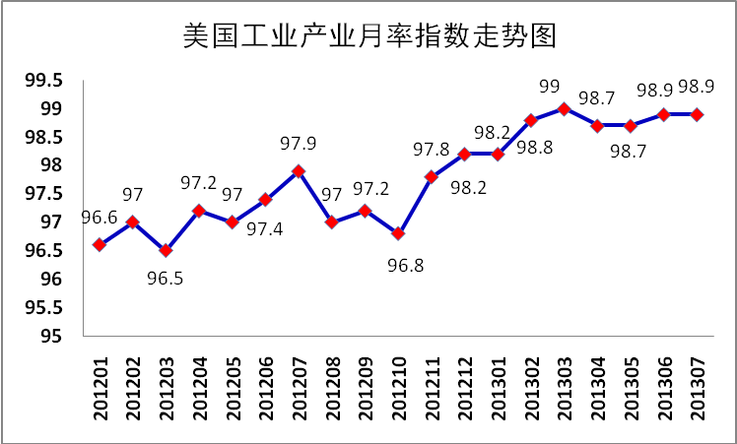

2.日本
日本制造业采购经理人指数 日本资材管理协会(JMMA) 7月31日公布的数据显示，日本7月制造业PMI为50.7。数据表明日本7月制造业活动扩张速度为四个月来最慢，这显示企业因为出口增长放缓而压抑生产。该指数仍在景气荣枯分水岭50之上，连续第五个月摆脱萎缩区域，但该数据显示增长力道已经放缓至3月以来(四个月)新低。Markit分析师表示：“在经过强劲的第二季度表现后，日本制造业7月扩张速度放缓。产出及新订单增长放缓，加上就业下滑，其所展现出来的景况不如先前调查那么乐观。”
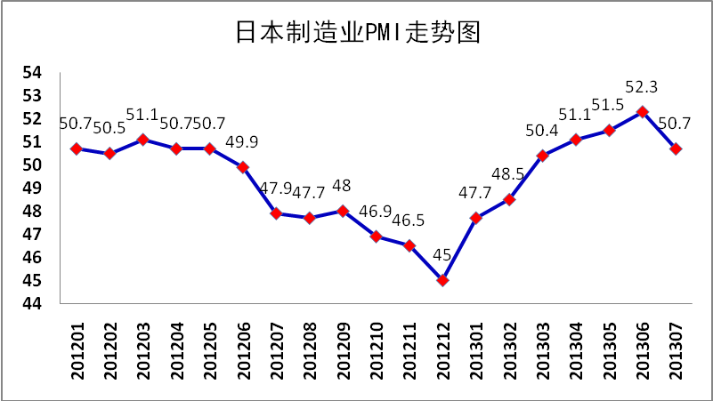
日本家庭消费者信心指数 日本内阁府8月9日公布的数据显示，日本7月家庭消费者信心指数43.6，连续第二个月下滑，前值44.3，说明消费者情绪悲观。数据暗示由于薪资增长缓慢，日本民众对经济态度变得更加审慎。内阁府称，下调对日本消费者信心预估，并称消费者信心的改善速度在放缓。
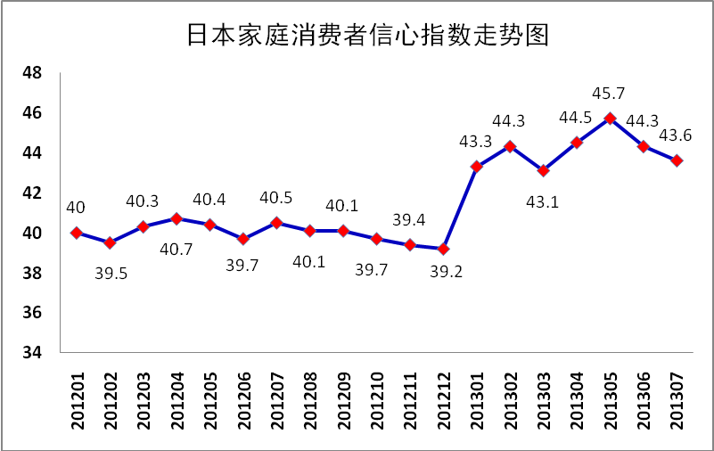
日本失业率 7月30日，日本国家统计局发布数据显示，经季节性因素调整后，日本6月份失业率为3.9%，降至四年半以来最低。6月份从业人员数量为6333万人，同比增加0.5%；失业人员数量为260万人，同比减少9.7%。
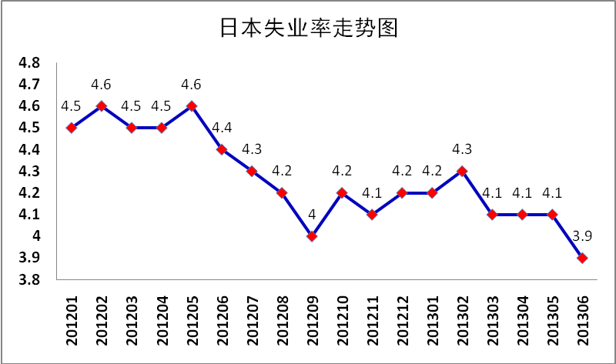
日本工业产出 日本经产省(METI) 8月12日公布的数据显示，日本6月工业产出修正值月率下降3.1%，前值下降3.3%；日本6月设备利用指数月率下降2.3%，前值上升2.3%；日本6月设备利用指数95.8，前值98.1。从数据整体情况来看，工业产出情况较上月并无多大变化，继上月出现出现首度下降，本月工业经济仍显疲态。
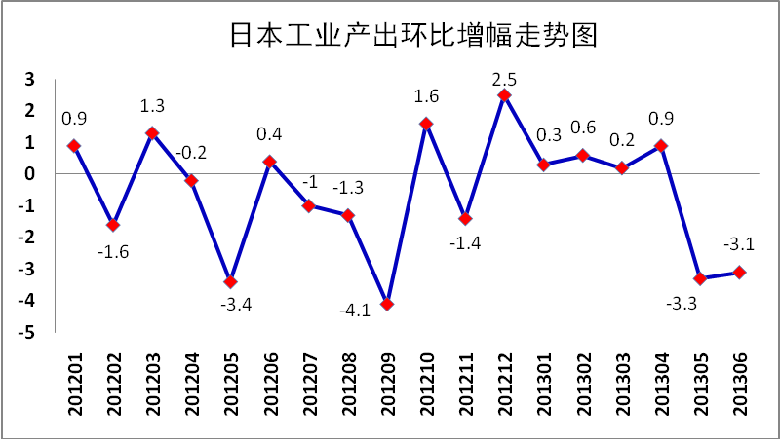

3.欧元区
欧元区综合PMI 8月6日欧元区采购经理人指数(PMI)表明该地区经济正在缓慢企稳。数据显示，Markit欧元区7月综合PMI从6月的48.7升至50.5。这是自2012年1月来该指数首次位于50荣枯分界线以上。此外，包括西班牙和意大利在内的外围国家的经济数据也不甘落后。西班牙7月服务业PMI仍处于萎缩区域，但萎缩速度为2011年最慢。该指数从6月的47.8升至48.5。意大利服务业PMI触及两年高点48.7，远远高于6月的45.8。法国服务业PMI创11个月最高，英国服务业PMI为60.2，为2006年12月来最高水平。凯投宏观(Capital Economics)欧洲经济学家Ben May指出，欧元区PMI“较为令人鼓舞”。
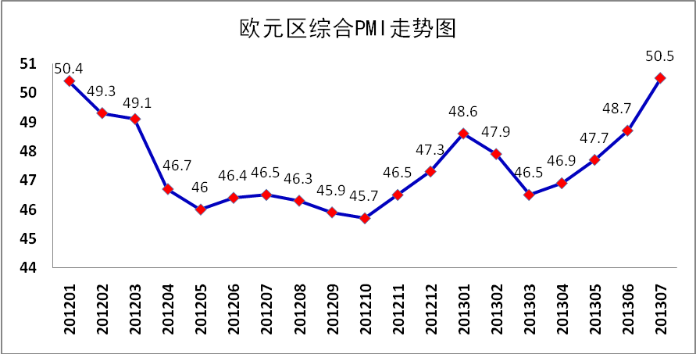
欧元区消费者信心指数 欧盟委员会7月23日表示，欧元区17个国家的消费者信心指数7月初值从6月的-18.8上升为-17.4，为2011年8月以来最高。欧元区消费者对经济前景持悲观态度的转变有助于帮助欧元区摆脱持续的经济衰退。尽管消费者对经济前景的态度有所改善，但依然是悲观的。这也表明，任何消费支出增加将是温和的。中国和美国增速放缓对于欧盟出口下滑的影响还将持续一段时间，这种情形下欧元区内部消费支出的回升则变得更加重要。
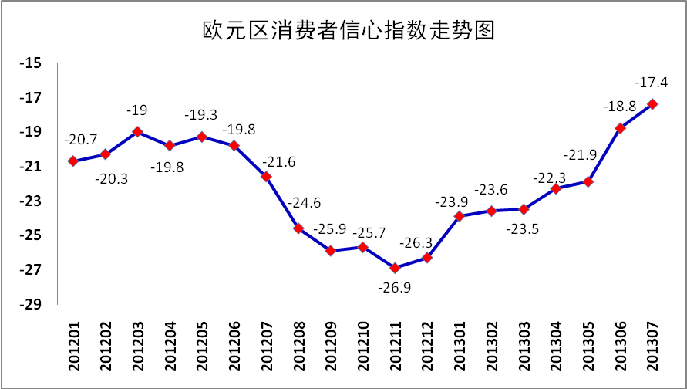
欧元区失业率 欧盟统计局7月31日公布的数据显示，今年6月欧元区失业率达12.1%，与上月数据持平，继续维持欧盟统计局1995年发布这一数据以来的最高值。6月份，欧盟失业率为10.9%，与5月份的数据持平。欧债危机爆发以来，欧元区和欧盟失业率持续上升，显示债务危机和金融市场的动荡已延伸至实体经济，就业形势不断恶化。
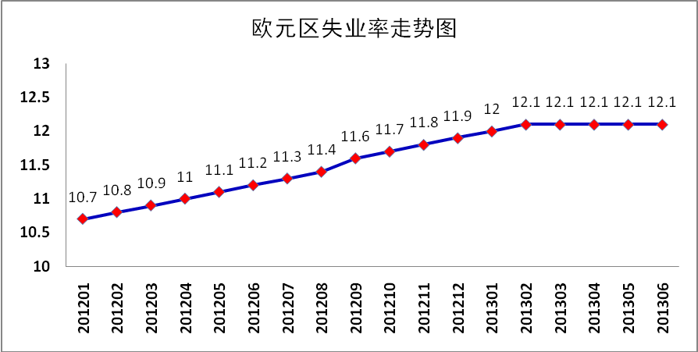
欧元区工业产值 8月13日，欧盟统计局发布数据显示，经季节性因素调整后，6月份欧元区工业产出环比增加0.7%,同比增加0.3%;欧盟环比增加0.9%，同比增加0.4%。其中，6月份欧元区耐用消费品产出环比增加4.9%，同比减少1.0%；欧盟环比增加4.2%，同比增加0.1%。欧元区和欧盟资本产出环比均增加2.5%，同比分别增加3.3%和3.2%；中间产品产出环比分别增加0.5%和0.8%，同比分别减少1.3%和0.7%；非耐用消费品产出环比分别减少0.6%和0.3%，同比分别减少1.1%和0.5%；能源产业产出环比分别减少1.6%和1.3%，同比分别减少1.7%和2.9%。
